Рекомендации по выполнению тригонометрических заданий, используемых в вариантах ЕГЭ (задания № 5, № 9 и № 13)
При проверке усвоения раздела «Тригонометрия» выпускники показывают самые низкие результаты.
Основная трудность, с которой встречаются учащиеся при решении тригонометрических уравнений и заданий на преобразование тригонометрических выражений, вычисление значений тригонометрических выражений, связана с выбором метода решения и умением использовать тригонометрические формулы, а также свойства тригонометрических функций. Поэтому необходимо обратить внимание обучающихся на поиск способа решения тригонометрических заданий, определение ориентиров, помогающих выбрать формулы, необходимые для выполнения тождественных преобразований.
Рекомендации по запоминанию тригонометрических формул:
- формулы целесообразно запоминать не по одной, а группами, выявляя сходство и различие между формулами одной группы;
- очень важно внушать запоминающему мысль о необходимости твердо знать формулы. (Требовательные учителя умеют это делать, поэтому при прочих равных условиях их ученики лучше запоминают материал);
- полезно воспроизводить словесные формулировки формул, переходя от образной информации к вербальной и наоборот.
Самые большие трудности возникают в работе с формулами двойного угла, поскольку каждый угол можно считать двойным. Очень важно донести эту мысль до ученика, закрепляя взаимосвязь между объектами α и 2α определенными упражнениями. (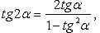).
Примеры упражнений на применение формул двойного аргумента:
http://math.reshuege.ru/test?theme=167

1.Найдите $\text{24}\text{cos}2α$,
если $\text{sin}α=−0,2$
2. Найдите$\frac{2 \text{sin4}α}{5 \text{cos2}α}$, если $\text{sin}2α=−0,7$
3.Найдите $−\text{47}\text{cos}2α$, если $\text{cos}α=−0,4$

4. Найдите значение выражения:$\frac{\text{42} \text{sin}{\text{28}}^{0}⋅\text{cos}{\text{28}}^{0}}{\text{sin}{\text{56}}^{0}}$
5. Решите уравнения:
а)$\text{cos2x}+{\text{sin}}^{2}x=0,5$;
б)$\text{cos}\left(\frac{π}{2}+2x\right)=\sqrt{2}\text{sin}x$. Решите уравнение
6. а) Решите уравнение:$\text{cos2x}+{\text{sin}}^{2}x=0,5$;
б) найдите корни уравнения, принадлежащие промежутку
$\left[−\frac{7π}{2}; −2π\right]$.
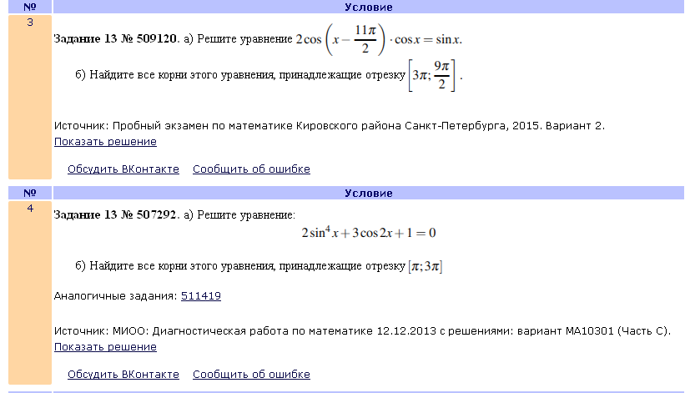
Для эффективной подготовки к ЕГЭ нужна тренировка, тренировка и еще раз тренировка. Здесь может помочь открытый банк заданий ФИПИ
http://85.142.162.119/os11/xmodules/qprint/index.php?theme_guid=2ef483029541e311b90c001fc68344c9&proj_guid=AC437B34557F88EA4115D2F374B0A07B

Тренинг по одному из видов заданий. Например, тренинг на знание и применение тригонометрических формул. Этот тренинг можно проводить в виде теста:
а) какую из данных формул нужно использовать при выполнении задания на преобразование данного выражения?
б) для выполнения каких заданий (из данного перечня) можно использовать данную формулу?
в) какая формула была использована для выполненного тождественного преобразования?
Тренинг по решению задач можно проводить как в процессе изучения данной темы, так и в процессе подготовки к сдаче ЕГЭ.
Тренировку по выполнению заданий выполнять дифференцированно. Индивидуальный образовательный маршрут при изучении или повторении разделов тригонометрии реализуется через различные формы организации деятельности учащихся:
- Занятия в классе. При закреплении или повторении изученного учащимся выдаются индивидуальные задания – тесты, карточки. Учащиеся работают самостоятельно, затем работа проверяется и оценивается.
- Групповые занятия. У учащихся по индивидуальному маршруту одна проблема, например: «Применение формул двойного аргумента». С ними учитель проводит групповое занятие.
- Самоподготовка. В основном это работа сильных учащихся по отбору различных заданий по изучаемой теме из открытого банка задач по подготовке к ЕГЭ.
- Домашняя самостоятельная работа. Ученик получает задание на несколько дней. В назначенное время учитель проверяет его и обязательно оценивает (возможно дистанционно).
Подготовка к сдаче ЕГЭ по математике должна идти через приобретение и освоение конкретных математических знаний. Только это обеспечит выпускнику успешную сдачу экзамена.
Вся подготовка к ЕГЭ по математике строится наследующих принципах:
Первый принцип – тематический. Эффективнее выстраивать такую подготовку, соблюдая принцип от простых типовых заданий к сложным.
Второй принцип – логический. На этапе освоения знаний необходимо подбирать материал в виде логически взаимосвязанной системы, где из одного следует другое. На следующих занятиях полученные знания способствуют пониманию нового материала.
Третий принцип – тренировочный. На консультациях учащимся предлагаются тренировочные тесты, выполняя которые дети могут оценить степень подготовленности к экзаменам.
Четвёртый принцип – индивидуальный. На консультациях ученик может не только выполнить тест, но и получить ответы на вопросы, которые вызвали затруднение.
Пятый принцип – временной. Все тренировочные тесты следует проводить с ограничением времени, чтобы учащиеся могли контролировать себя - за какое время сколько заданий они успевают решить.
Шестой принцип – контролирующий. Максимализация нагрузки по содержанию и по времени для всех учащихся одинакова. Это необходимо, поскольку тест по своему назначению ставит всех в равные условия и предполагает объективный контроль результатов.
Следуя этим принципам, у учеников формируются навыки самообразования, критического мышления, самостоятельной работы, самоорганизации и самоконтроля.
Совет каждому учителю математики: старайтесь давать возможность каждому школьнику расти настолько, насколько он способен.

